
第四章 光现象（知识清单）
思维导图
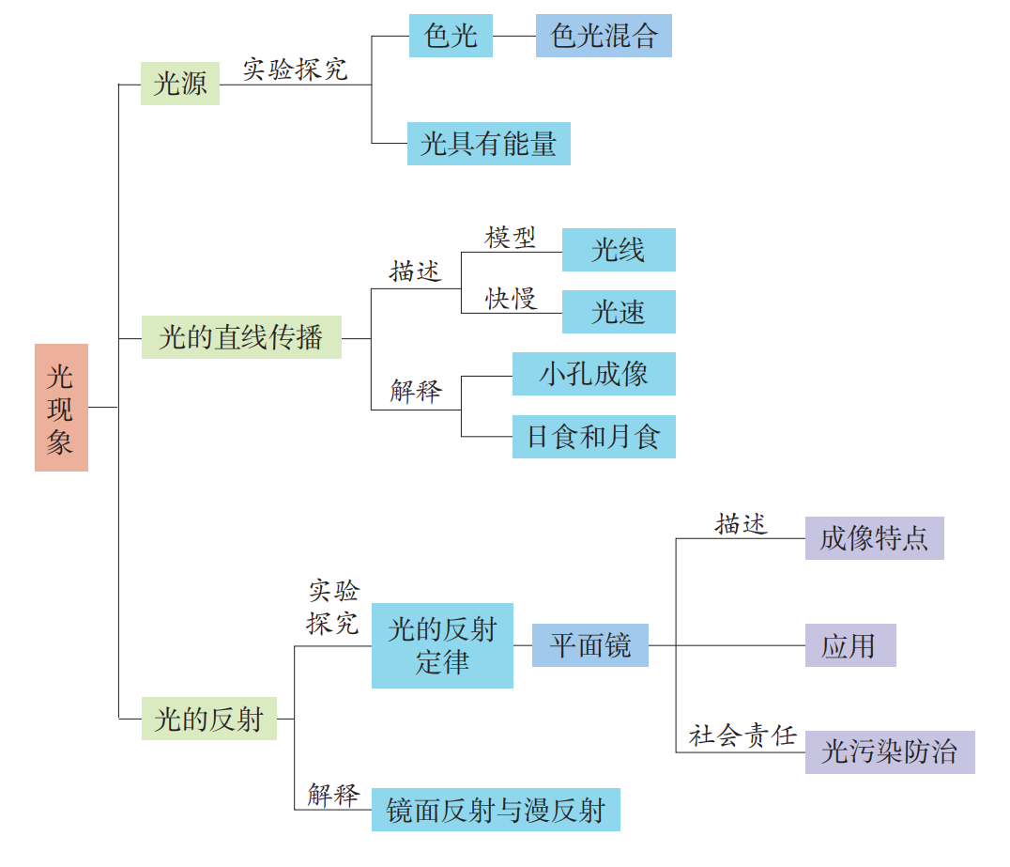
第一节 光的色彩
一、光源：
1. 光源：把本身 的物体叫作光源。
2. 光源的分类：
（1）天然光源：自然界本身存在的光源。如太阳、萤火虫、水母、灯笼鱼等。
（2）人造光源：人为制造的光源。如点燃的火把、点燃的油灯、发光的手电筒、发光的电灯、发光的无影灯等。
3. 提示：光源是指自身能够发光的物体，如太阳、发光的电灯、点燃的蜡烛等都是光源。有些物体本身不发光，但由于它们能反射太阳光或其它光源发出的光，好像它们也在发光一样，不要误认为是光源，如月亮、所有行星和反光的镜子等。
二、光的色散
1. 光的色散概念
太阳光（白光）经过三棱镜被分解成 等多种颜色的光，这种现象叫作光的色散。
2. 单色光与复色光
（1）不能分解的光叫作 光，如红、橙、黄、绿、蓝、靛、紫。
（2）由几种单色光混合而成的光叫作 光，白光（太阳光）是 光。
3. 光发生色散的实质
光发生色散的实质是光的 现象。不同颜色的光经三棱镜后，偏折（折射）程度不同，其中 光偏折程度最小， 光偏折程度最大；所以白光经三棱镜后，在光屏由上到下呈现为红、橙、黄、绿、蓝、靛、紫七种颜色。
4. 生活中的色散现象：
（1）彩虹：太阳光被空气中水滴色散形成的；
（2）彩色的肥皂泡：太阳光经气泡发生色散形成的。
三、色光的混合
1. 光的三原色
把 、 、 叫作色光的三原色。红、绿、蓝三种色光按不同的比例混合可以产生各种不同的色光；红、绿、蓝三种色光按等比例混合可以产生 光。但是自然界中的红、绿、蓝三种颜色的光无法用其他颜色的光混合的。
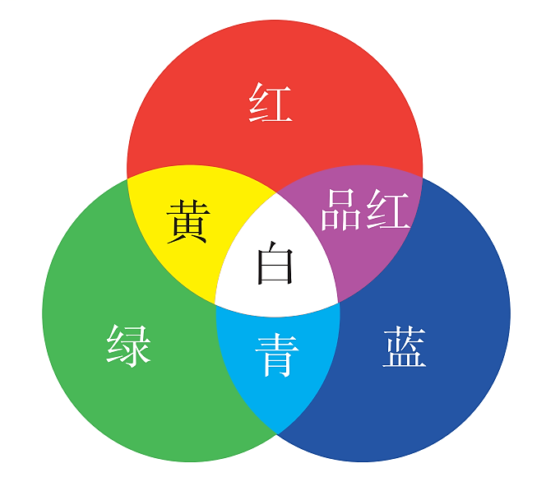
2. 色光的混合
（1）色光的混合
红、绿、蓝三种色光中，只要适当调配红、绿、蓝三种色光的比例，就可以产生各种颜色的光。例如，红光＋绿光→黄光；红光＋蓝光→品红光；绿光＋蓝光→青光；红光＋绿光＋蓝光→白光。
（2）我们看到的电视机、计算机显示器或手机屏幕上的丰富色彩就是由 光混合而成的。
3. 物体的颜色
（1）透明物体的颜色由 它的色光决定；
（2）不透明物体的颜色由它 的色光决定。
第2节 光的直线传播
一、光在均匀介质中的传播
1. 光的直线传播
（1）光的传播介质：空气、水、玻璃等透明物质可以作为光传播的介质。
（2）光在 中沿直线传播。
（3）光在不同的介质或同种不均匀的介质中，不一定沿直线传播。
2. 光线
（1）概念：通常用一条带箭头的直线表示光传播的 和 ，这样的线叫作光线。
（2）画法：光线是实线，且表示光线传播方向的箭头一般画在直线的中间位置。
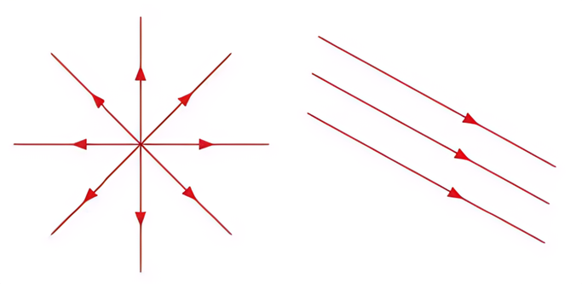
（3）研究方法：物理模型法。即通过模型来揭示原型的形态、特征和本质的方法称为“模型法”。光线实际上是不存在的，人们是为了方便研究光的传播路径而引入的一种物理模型。
二、光的直线传播的一些现象
（1）影子：光在传播过程中，遇到不透明的物体，在物体背面形成的 叫影子。
（2）日食、月食的形成
①原理：光的 。
②成因：日食是地球上的人看太阳，由于光是沿直线传播的，太阳光被月球挡住了（图甲）。月食是地球上的人看月球，由于光是沿直线传播的，太阳光被地球挡住了（图乙）。
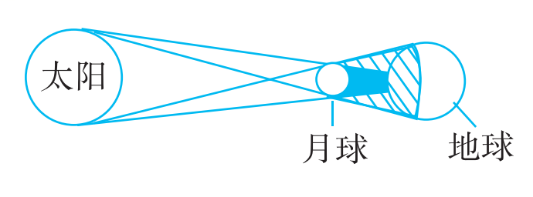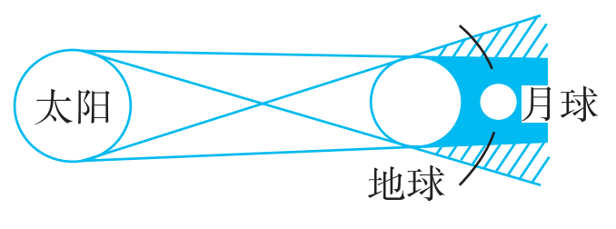
甲 乙
当月球运行到太阳和地球中间时，太阳光被不透明的月球挡住，月球的黑影落在地球上，就形成了
食。而当地球运行到太阳和月球中间时，太阳光被不透明的地球挡住，地球的影落在月球上，就形成了 食。
（3）小孔成像
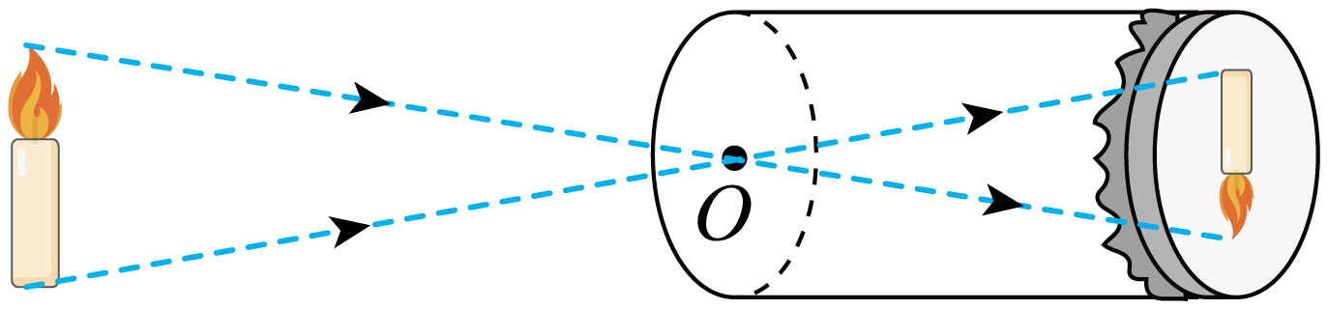
小孔成像的原理是光的 。如图所示，烛焰上部的光线，由于光的直线传播，通过小孔后，射到了 部；同理，烛焰下部的光线通过小孔后，射到了 部。
小孔成像的特点
①成像性质： 立的大小不确定的实像（选填“倒”或“正”）。上下颠倒、左右相反。
②影响成像大小的因素：与 到小孔的距离以及光屏到小孔的距离有关。
③像的形状：与 的形状相同，与小孔的形状无关。
4. 光的直线传播的应用
利用激光引导开凿隧道；射击瞄准时的“三点一线”；站队列时，队列是否整齐的判断；木工检查木板是否平直等等。
三、光的传播速度
1. 光在真空中的传播速度：光在真空中的传播速度（用c表示）最快。c＝ 。
2. 光在其他介质中的速度
（1）光在空气中的传播速度接近光在真空中的传播速度，可以认为等于c。
（2）光在水中的传播速度约为3c/4,在玻璃中的传播速度约为2c/3。
3. 比较声与光的传播情况
声 | 光
不能在真空中传播 | 能在真空中传播，且速度最大
15℃空气中速度为 m/s | 空气中速度约为 m/s
声音传播需要介质 | 光的传播不需要介质

第3节 平面镜
一、平面镜成像的特点
平面镜所成的像是 像，像和物大小 ，且它们到平面镜的距离也 ，像和物关于 。
二、平面镜成像作图的两种方法
1. 利用平面镜的成像原理作图。如图所示，步骤如下：
①从发光点S引出两条光线，照射到平面镜上；
②作两条入射光线的法线；
③根据光的反射定律，作两条入射光线的反射光线；
④作反射光线的反向延长线，交点S'即为发光点S的像点。
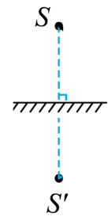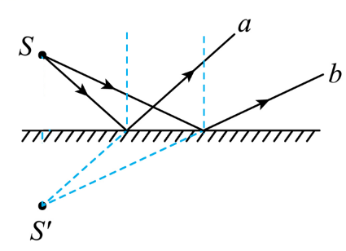
2. 用对称法作图。
如图所示，步骤如下：
①过S点作平面镜的垂线（像与物的连线跟镜面垂直），用虚线；
②取S '点，让S '到镜面的距离等于S到镜面的距离（像到镜面的距离与物到镜面的距离相等）；
③用虚线画出像点S '（像与物大小相等）。
三、平面镜的应用与负面影响
1. 利用平面镜 。如练功房内，演员利用平面镜可以矫正自己的舞姿；家庭用的穿衣镜；医生用来检查牙齿的小镜子等。
2. 利用平面镜可以改变光的 。如潜水艇用的潜望镜、显微镜、投影仪中的平面镜等，都利用到了平面镜能改变光路的特点：修建体育馆和高大建筑物时，利用平面镜把太阳光反射到室内，改善光照条件等。
3. 利用平面镜来扩大视觉 。理论上，在一个房间内安装一个尺寸合适的平面镜，能使人感觉到空间增大了一倍。
4. 光污染：建筑物的玻璃幕墙反射出的刺眼阳光；夜间行车时，车内物物通过风挡玻璃成的像。
第4节 光的反射
一、光的反射
1. 光的反射现象
光从一种介质射到另一种介质的表面时，会有一部分光返回到原介质中，这种传播现象叫作光的反射。光遇到桌面、水面以及其他许多物体的表面都会发生反射。我们能够看见不发光的物体，就是因为物体反射的光进入了我们的眼睛。
2. 描述光反射的有关概念（如图）：
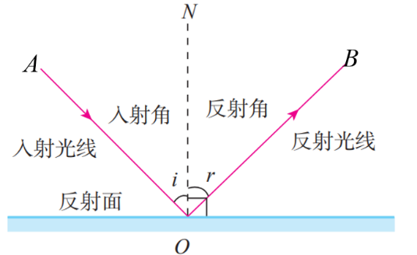
（1）一点：入射点O，入射光在反射面上的投射点；
（2）三线：入射光线AO，投射到反射面的光线；反射光线OB，经反射面反射出的光线；法线ON，过入射点与反射面 的直线；
（3）两角：
入射角i：入射光线与 之间的夹角；反射角r： 光线与法线之间的夹角。
3. 提示
（1）反射角和入射角都是光线与法线的夹角，而不是光线与反射面的夹角。
（2）反射光线与入射光线是真实存在的，是可以看见的，用带箭头的 线表示；法线则是人们为研究反射现象而引入的一条位置参考线，所以在画光路图时，总是用 线表示法线（均选填“虚”或“实”）。
二、光的反射定律
1. 光的反射定律
（1）内容：在反射现象中，反射光线、入射光线和法线在 内；反射光线、入射光线分别位于 两侧；反射角 入射角。
（2）简记光的反射定律：
①三线共面。即反射光线、入射光线和法线在同一平面内；
②两线分居。即反射光线与入射光线分居在法线的两侧；
③两角相等。即反射角等于入射角。
（3）对光的反射定律的理解：
①对应关系：每一条反射光线对应着一条入射光线。
②因果关系：反射现象发生时，先有入射光线，后有反射光线。反射光线是随着入射光线的改变而改变的，所以不能把“反射角等于入射角”说成“入射角等于反射角”。
③变化规律：反射光线随入射光线的改变而改变，人射光线“靠近”或“远离”法线，反射光线也相应地“靠近”或“远离”法线，即反射角随入射角的增大而增大，随入射角的减小而减小。
④特殊情况：光线垂直镜面入射时，入射角为 ，反射光线沿原路返回，反射角也为 ，光的传播方向改变了 ，并不是没有发生反射。
（4）在反射现象中，光路是 的。
三、平面镜成虚像
1. 平面镜成虚像
如图所示，设来自烛焰上点 S 的两条光线经平面镜反射后进入人眼，这两条光线的入射点分别为 O₁和O₂，根据光的反射定律，可作出反射光线 O₁A₁ 和 O₂A₂。它们的反向延长线（虚线）相交于平面镜后的点 S'，人会感到光好像是从点 S' 发出的，点S' 就是点S的虚像。同理，烛焰上的其他点也都能通过平面镜形成对应的虚像点，因而形成整个烛焰的虚像。由此可见，烛焰的虚像并不发光，它是由射入人眼的反射光所形成的视觉效果。
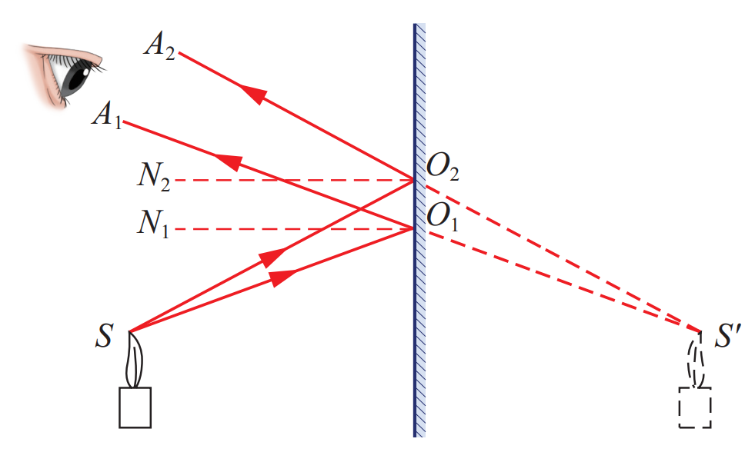
2. 平面镜成像的原理：光的反射。
3. 实像和虚像
（1）实像：由 光线会聚而成的像叫实像。实像的特点是倒立的，可用 承接，也可以用眼睛直接观察。例如小孔成的像。
（2）虚像：不是实际光线会聚而成，是实际光线的 线相交而成。虚像的特点是正立的，只能用眼睛观察，不能用 承接。例如平面镜成的像。
四、镜面反射和漫反射
1. 镜面反射
（1）概念：一束平行光照射到镜面上后，会被 地反射，这种反射叫作镜面反射。平静的水面、抛光的金属面、各种镜面的反射都是镜面反射。
（2）现象：迎着太阳看平静的水面，特别亮；背着太阳看平静的水面，很暗；黑板“反光”会“晃眼”等。
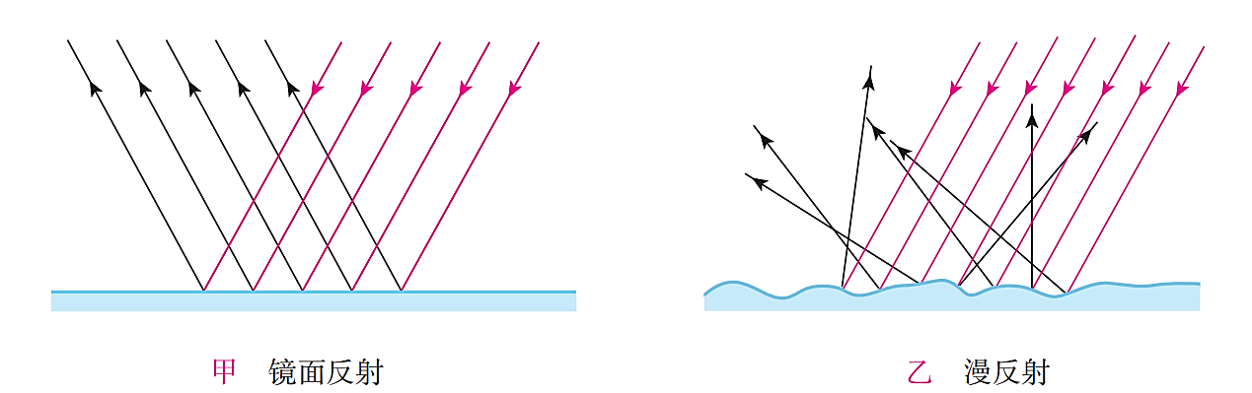
2. 漫反射
（1）概念：凹凸不平的表面会把平行的入射光向着 反射，这种反射叫作漫反射。
（2）现象：能从各个方向看到本身不发光的物体，是由于光照射到物体上发生了 反射。
五、凸面镜和凹面镜
1. 凸面镜
反射面是凸面的镜子叫凸面镜。凸面镜对光有 作用，常用来扩大视野。汽车的后视镜、街头路口的反光镜都是应用了凸面镜对光的发散作用。
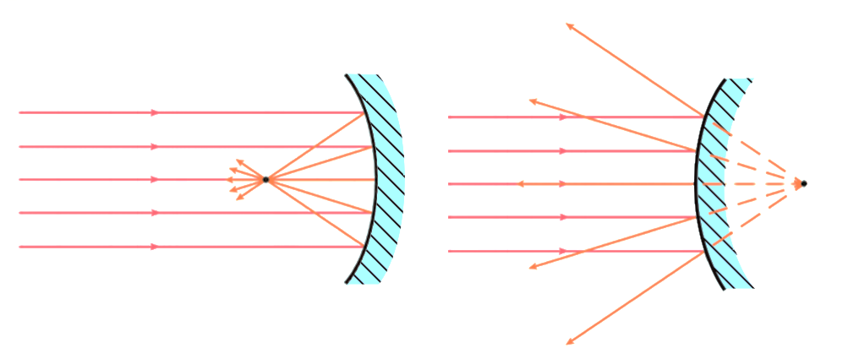
凸面镜对光的发散 凹面镜对光的会聚
2. 凹面镜
反射面是凹面的镜子叫凹面镜。凹面镜对光有 作用，太阳灶、手电筒反光镜、医生检查耳朵用的医用反光镜都是应用了凹面镜对光的会聚作用。
3. 凸面镜和凹面镜都是利用光的反射成像的，都遵循光的反射定律且符合光路可逆性。

本章典型实验
一、探究光的反射定律
【设计实验】
1. 实验器材
激光笔、铅笔、量角器、平面镜、可折转的白色粗糙硬纸板等。
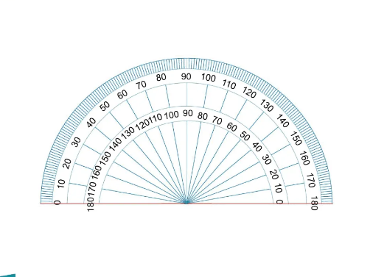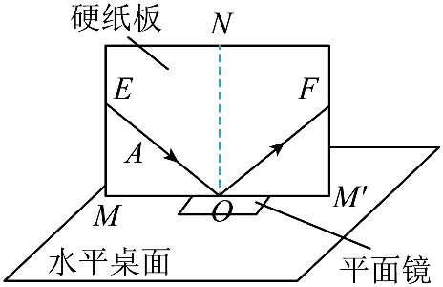
①量角器：测量入射角和反射角的度数。
②可折转白色粗糙硬纸板的作用：一是显示光的 ，对光线起漫反射作用；二是探究入射光线、法线和反射光线是否在 内。
2. 实验与装置
把一个平面镜放在水平桌面上，再把一张纸板ENF竖直地立在平面镜上，纸板上的直线ON垂直于镜面。用激光代替光线照射到镜面上，为了能观察到激光传播的路径，将激光笔贴着可以折的白纸板照射，并用笔记录下激光传播径迹，观察激光传播径迹并进行比较，从而找到光反射时遵循的规律。
【进行实验】
1. 如图1所示，把一个平面镜放在水平桌面上， 再把一张白色硬纸板竖直地立在平面镜上（ON垂直于镜面）。
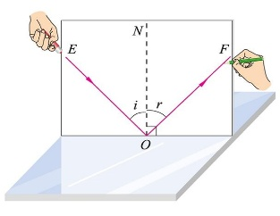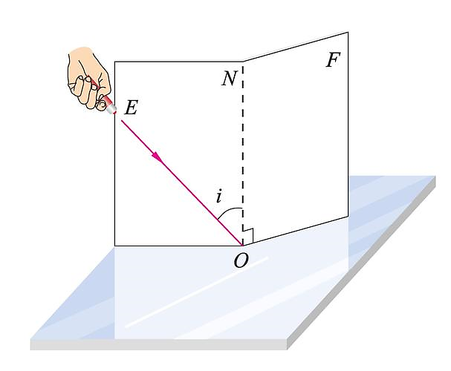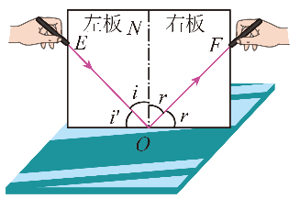
图1 图2 图3
2. 让激光束贴着硬纸板沿某一角度射到O点，经平面镜反射，沿另一个方向射出，在硬纸板上用铅笔描出入射光EO和反射光OF的径迹。
3. 改变入射光EO跟法线之间的夹角，重做两次实验，均用铅笔描出入射光和对应的反射光的径迹。
4. 把右侧纸板NOF向前或向后折转某一角度（如图2所示），仍使激光束贴着硬纸板射到O点，观察是否还能在右侧的纸板上看到反射光线。
5. 如图3所示，让激光笔发出的光逆着原来的反射光射向镜面时，这时的反射光将沿着什么方向射出？
【收集证据】
1. 记录表一
次数 | ∠i | ∠r
1 | 30° | 30°
2 | 45° | 45°
3 | 35° | 35°

2. 入射光和对应的反射光的径迹
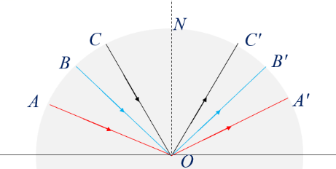
3. 记录表二
纸板的位置 | 是否看到反射光
纸板 NOF 向前折 | 看不见
两纸板在同一平面内 | 看见
纸板 NOF 向后折 | 看不见
【分析与论证】
1. 分析实验现象
①分析反射角和入射角的大小可得出：反射角 入射角。
②分析反射光线、入射光线和法线的位置关系：可看到两半块纸板在一个平面内时有反射光线，右半部分向前折或向后折，观察不到反射光线。说明：反射光线、入射光线、和法线在 内。
③多次改变入射光线的路径，分别沿AO、BO、CO的方向射到平面镜，记录对应反射光线的路径分别为OA'、OB'、OC'。会发现：反射光线和入射光线分别位于法线的 侧。
④将光线逆着反射光线的方向射入，观察到新的反射光的传播路径与原来的入射光线重合。表明光路 。
2. 实验结论
光的反射定律：在反射现象中，反射光线、入射光线和法线在同一平面内；反射光线和入射光线分别位于法线两侧；反射角等于入射角。
在反射现象中，光路可逆。
【交流与评估】
1. 对应关系：每一条反射光线对应一条入射光线。
2. 让光线紧贴纸板（光屏）射向O点的目的：在硬纸板（光屏）上能显示光路.
3. 实验描绘光的传播路径的方法：在入射光线和反射光线上取一个点，将该点与反射点连接。
4. 区分每一组的对应的入射光线和反射光线的方法：对每一组入射光线和反射光线分别用不同颜色的笔进行描绘，或者对每一组入射光线和反射光线进行编号.
二、探究平面镜成像的特点
【设计实验】
1. 实验器材：薄玻璃板、白纸、两根相同的蜡烛、火柴、刻度尺、支架。
2. 确定像的位置方法：把一支点燃的蜡烛放在玻璃板的前面，再拿另一支未点燃的蜡烛放在成像的位置，直到看上去与像完全 ，这个位置就是像的位置。
3. 判断平面镜后面的蜡烛与像完全重合的方法：在玻璃板的前面，改变眼睛的位置，直到从不同位置看起来后面的蜡烛 被点燃。
4.实验时，用玻璃板代替平面镜的目的：使用玻璃板，既可以成像，又可以看到后面的蜡烛是否与像完全重合，这是“ 法”。
5.准备两支完全一样的蜡烛的目的：便于验证像与物体大小是否 。
【进行实验】
①如图所示，在桌面上铺一张白纸，沿着纸中间的直线上竖直放置一块玻璃板作为平面镜。
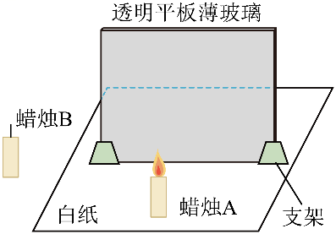
②在玻璃板前放一支点燃的蜡烛，移动玻璃板后的那支相同的未点燃的蜡烛，直到看上去好像被点燃一样，此时玻璃板后蜡烛的位置就是像的位置，然后记下两支蜡烛的位置。
③移开玻璃板，用刻度尺画直线把两支蜡烛的位置连接起来，量出两支蜡烛到玻璃板的距离，记录下来，再观察它们是否与镜面垂直。把测量结果填在表格中。
④改变点燃的蜡烛的位置，重做几次实验。
⑤在玻璃板的后面像的位置放一张白纸时，观察白纸上面有没有烛焰的像。
⑥记录实验数据与现象：
次数 | 蜡烛到平面镜的距离/cm | 像到平面镜  距离/cm | 像与物的  大小关系
1
2
3

【分析论证】
1.分析实验数据与现象，可得：
①因为两支蜡烛完全一样，其像与物完全重合，表明平面镜所成像的大小与物体的大小 。
②比较两支蜡烛到玻璃板的距离，发现平面镜所成的像和物体到平面镜的距离相等 。
③平面镜所成的像和物体的连线与镜面 。
④把光屏放在像的位置观察，结果发现光屏上 （选填“有”或“没有”）出现蜡烛的像，实验说明：平面镜所成的像是 （选填“虚”或“实”）像。
2. 归纳结论
平面镜成像的特点：平面镜所成的像为正立的虚像，其大小与物体的大小相等，像和物体到平面镜的距离相等，像和物体的连线与镜面垂直。
根据数学对称知识，平面镜成像的规律也可表述为：
平面镜所成的像为正立的虚像，像与物体关于镜面对称。

